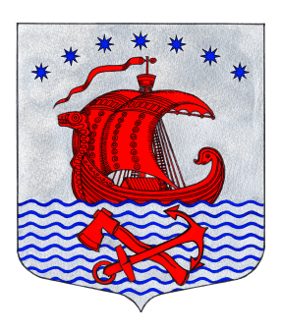

**Администрация**

**Свирицкого сельского поселения**

**Волховского муниципального района**

**Ленинградской области**

**ПОСТАНОВЛЕНИЕ**

**от «03» октября 2025 года №166**

**О внесении изменений в постановление администрации**

**от 01.07.2024г. №87 «Об утверждении административного регламента по предоставлению муниципальной услуги «Предоставление земельного участка, находящегося в муниципальной собственности (государственная собственность на который не разграничена), в собственность бесплатно»**

**(с изм. от 07.08.2025г. №137)**

В соответствии с постановлением Правительства Российской Федерации от 26.02.2010г. №96 «Об антикоррупционной экспертизе нормативных правовых актов и проектов нормативных правовых актов», Федеральным законом от 06.10.2003 № 131-ФЗ «Об общих принципах организации местного самоуправления в Российской Федерации», рассмотрев протест Волховской городской прокуратуры от 30.09.2025г. №07-02-2025 на постановление администрации от 01.07.2024г. №87 «Об утверждении административного регламента по предоставлению муниципальной услуги «Предоставление земельного участка, находящегося в муниципальной собственности (государственная собственность на который не разграничена), в собственность бесплатно»и в целях приведения нормативно правовых актов в соответствие с действующим законодательством, администрация **постановляет:**

1.Удовлетворить протест Волховской городской прокуратуры 30.09.2025г. №07-02-2025.

2.Внести следующие изменения в постановление администрации от 01.07.2024г. №87 «Об утверждении административного регламента по предоставлению муниципальной услуги «Предоставление земельного участка, находящегося в муниципальной собственности (государственная собственность на который не разграничена), в собственность бесплатно»:

2.1. В наименовании и в тексте постановления исключить фразу «государственная собственность на который не разграничена».

2. Настоящее постановление подлежит официальному опубликованию в газете «Волховские огни» и размещению на официальном сайте Свирицкого сельского поселения //www.svirica-adm.ru/.

3. Постановление вступает в силу с момента его официального опубликования.

4. Контроль за исполнением настоящего постановления оставляю за собой.

Глава администрации В.А. Атаманова